**试卷讲评有窍门，师父指导收获多**

**——双流区李中军工作室课例研讨活动**

2019年6月10日下午,师傅在他的文科A班上了一堂精彩的试卷讲评课。师傅李中军老师指出他这节课旨在让学员领会试卷讲评宗旨是--在“变”过程中发现不变本质，在“不变”本质中探究“变”的规律,并能自己去上好一堂试卷讲评课。

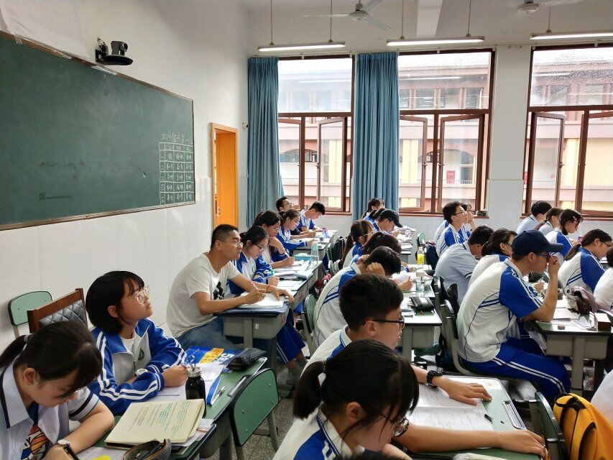

**认真学习、听讲的学员们**

著名数学教育家波利亚说过：“在你找到第一个蘑菇（或做出第一个发现）后，要环顾四周，因为它们总是成堆生长的。”教学过程中我们会发现很多习题或性质都潜藏着进一步扩展研究的教学功能，让学生对其探究归纳，可以帮助学生逐步挖掘问题的本质，并能使学生对该问题本质的认识提到一个新的高度，提高解决问题的能力。

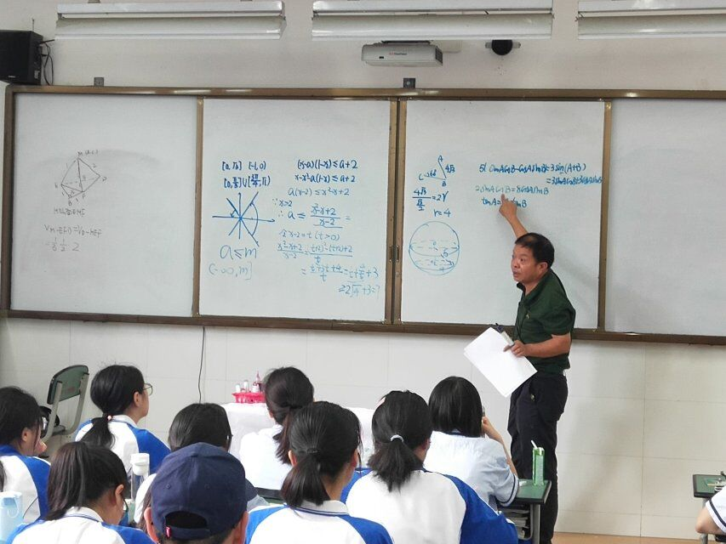

**师父细心、耐心的讲解**

本节课在学生激情飞扬的展示自己试题目的解题方法中，拉开了师生互动的一段学习探究序幕。先是在静止的背景中，通过深化概念，挖掘了试题本源，接着在变化中，升华了思想方法的认识，鼓励学生展开积极的探究，培养了能力，锻炼了思维。

整节课师傅始终贯穿在“变”过程中发现不变本质，在“不变”本质中探究“变”的规律这一主线，学案设计梯度合理。

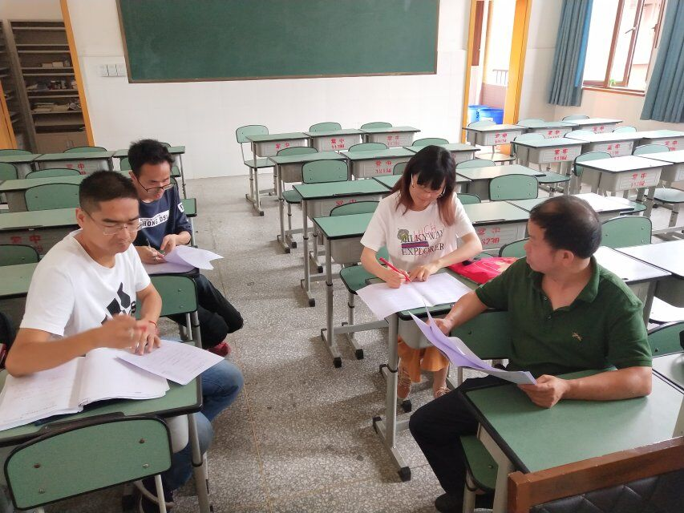

**课后师父给各位学员作指导**

在教学过程中，师傅鼓励学生走上讲台，讲出自己的做法，引导学生发现问题，然后引导他们找到解决问题的途径，获得学习体验。讲解后师傅会教给学生一般的优化的计算方法，让他们的发散思维和聚合思维都得到了共同的发展。在讲解21题时，师傅给出了两种不同解法，让学生来找错误，从中找到问题的本质，渗透概念、挖掘试题本源，既锻炼了学生的思维能力，又让学生真切的感受到“题平常，意无限，不同视角，同样精彩！”

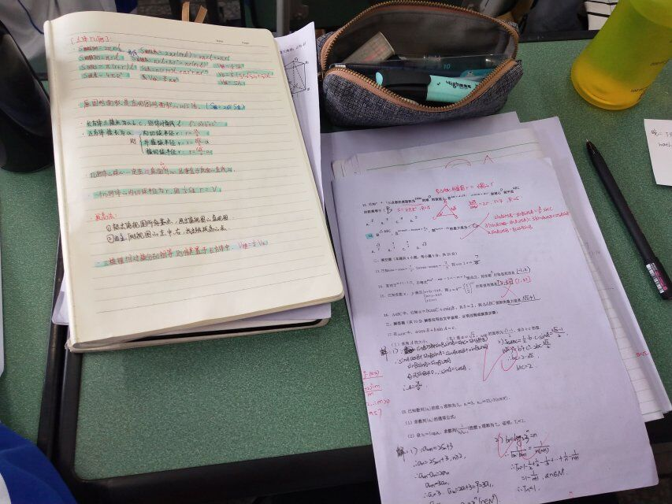

**班上学生做的笔记及试卷批注**

课后陈曦老师带领听课老师们进行了评课，老师们畅所欲言，给予这节课高度的评价，老师们都表示通过这节课向师傅学到了很多，对自己日后的教学会有很大的帮助。最后陈曦老师总结，师傅的课有内涵、有高度，讲评句句精准，句句到位，以其扎实、深厚的教学功底和个人魅力影响着学生，体现了课堂的生命力。希望老师们在今后的教学中都能向师傅学习，用心、专心、努力提高自己的专业化水平。